Câu **1**: [NB]

Bạn hãy chọn đáp án đúng để điền vào ô trống.  
Cho các hình sau:  
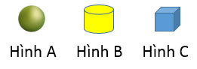  
Trong các hình trên, hình [[A]] có dạng khối cầu.

Lời giải:

**Bước 1:**

**Lí thuyết:**  
Khối cầu.  
  
Hình A có dạng khối cầu.  
Hình B có dạng khối trụ.  
Hình C có dạng khối lập phương.  
Do đó, trong các hình trên, hình A có dạng khối cầu.  
Vậy đáp án đúng cần chọn là A .  
**Đáp án:**A .

Câu **2**: [NB]

Bạn hãy chọn đáp án đúng.  
Cho các đồ vật sau:  
  
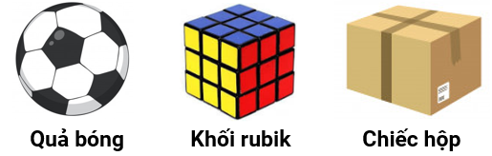  
Trong các đồ vật trên, đồ vật nào có dạng khối cầu?

A. Quả bóng.

B. Khối rubik. C. Chiếc hộp.

Lời giải:

**Bước 1:**

**Lí thuyết:**  
Khối cầu.  
  
Quả bóng có dạng khối cầu.  
Khối rubik không có dạng khối cầu.  
Chiếc hộp không có dạng khối cầu.  
Vậy đáp án đúng là: Quả bóng.  
**Đáp án:**Quả bóng.

Câu **3**: [NB]

Bạn hãy chọn đáp án đúng.  
Cho hình sau:  
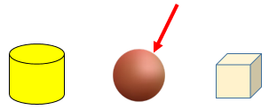  
Mũi tên chỉ vào

A. Khối cầu.

B. Khối trụ. C. Khối lập phương.

Lời giải:

**Bước 1:**

**Lí thuyết:**  
Khối cầu.  
  
  
Dựa vào hình vẽ, ta thấy mũi tên chỉ vào khối cầu.  
Vậy đáp án đúng là: Khối cầu.  
**Đáp án:**Khối cầu.

Câu **4**: [NB]

Bạn hãy chọn đáp án đúng.  
Cho các đồ vật sau:  
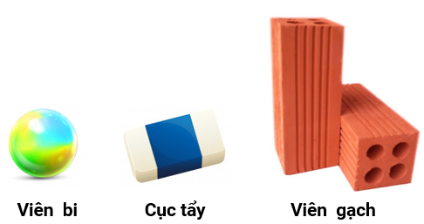  
Hỏi có bao nhiêu đồ vật **không**có dạng khối cầu?

A. 2 đồ vật.

B. 3 đồ vật. C. 1 đồ vật.

Lời giải:

**Bước 1:**

**Lí thuyết:**  
Khối cầu.  
  
Viên bi có dạng khối cầu.  
Viên gạch và cục tẩy không có dạng khối cầu.  
Vậy có 2 đồ vật không có dạng khối cầu là viên gạch và cục tẩy.  
**Đáp án:**2 đồ vật.

Câu **5**: [NB]

Bạn hãy chọn đáp án đúng.  
Cho hình sau:  
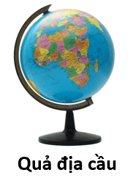  
Quả địa cầu đã cho có dạng khối cầu không?

A. Có.

B. Không.

Lời giải:

**Bước 1:**

**Lí thuyết:**  
Khối cầu.  
  
Quả địa cầu đã cho có dạng khối cầu.  
Vậy đáp án đúng là: Có.  
**Đáp án:**Có.

Câu **6**: [NB]

Bạn hãy chọn đáp án đúng.  
Hai bạn Linh và Minh đang nghĩ đến các hình khối như hình dưới đây:  
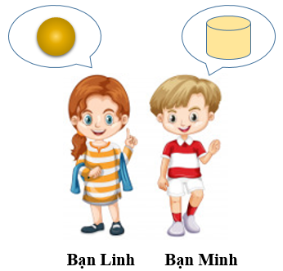  
Hỏi bạn nào đang nghĩ đến khối cầu?

A. Bạn Linh.

B. Bạn Minh. C. Cả hai bạn.

Lời giải:

**Bước 1:**

**Lí thuyết:**  
Khối cầu.  
  
Bạn Linh đang nghĩ đến khối cầu, bạn Minh đang nghĩ đến khối trụ.  
Vậy đáp án đúng là: Bạn Linh.  
**Đáp án:**Bạn Linh.

Câu **7**: [NB]

Bạn hãy chọn đáp án đúng.  
Cho hình sau:  
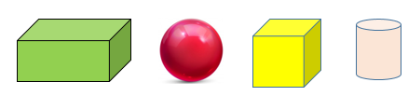  
Nhận xét "Khối ở giữa khối trụ và khối cầu là khối lập phương" đúng hay sai?

A. Đúng.

B. Sai.

Lời giải:

**Bước 1:**

**Lí thuyết:**  
Khối cầu.  
  
Dựa vào hình vẽ, ta thấy khối ở giữa khối trụ và khối cầu là khối lập phương.  
Vậy nhận xét trên đúng.  
**Đáp án:**  
Đúng.

Câu **8**: [NB]

Bạn hãy chọn đáp án đúng.  
Cho hình sau:  
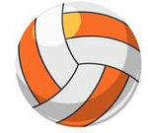  
Hình trên có dạng khối cầu hay khối trụ?

A. Khối cầu.

B. Khối trụ.

Lời giải:

**Bước 1:**

**Lí thuyết:**  
Khối cầu.  
  
Hình trên có dạng khối cầu.  
Vậy đáp án đúng là: Khối cầu.  
**Đáp án:**Khối cầu.

Câu **9**: [NB]

Bạn hãy chọn đáp án đúng.  
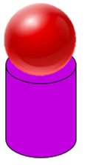  
Nhận xét nào dưới đây đúng?

A. Khối trụ ở phía trên khối cầu.

B. Khối cầu ở phía trên khối trụ.

Lời giải:

**Bước 1:**

**Lí thuyết:**  
Khối cầu.  
  
Từ hình đã cho ta thấy, khối cầu ở phía trên khối trụ.  
**Đáp án:**Khối cầu ở phía trên khối trụ.

Câu **10**: [NB]

Bạn hãy chọn đáp án đúng.  
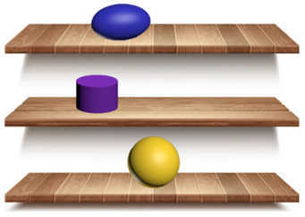  
Trong hình trên, khối cầu được đặt ở vị trí nào?

A. Ngăn trên cùng B. Ngăn ở giữa

C. Ngăn dưới cùng

Lời giải:

**Bước 1:**

**Lí thuyết:**  
Khối cầu.  
  
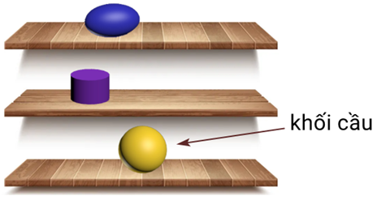  
Trong hình trên, khối cầu được đặt ở ngăn dưới cùng.  
**Đáp án:**Ngăn dưới cùng.

Câu **11**: [NB]

Bạn hãy chọn đáp án đúng.  
Em hãy chọn khối cầu trong các hình khối dưới đây.

A. B.

C.

Lời giải:

**Bước 1:**

**Lí thuyết:**  
Khối cầu.  
  
Trong các hình khối đã cho, khối cầu là:  
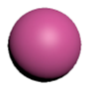  
**Đáp án:**  


Câu **12**: [NB]

Bạn hãy chọn đáp án đúng.  
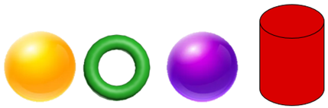  
Những khối cầu trong hình được tô màu gì?

A. Màu tím và màu xanh

B. Màu tím và màu vàng

C. Màu đỏ và màu tím D. Màu vàng và màu xanh

Lời giải:

**Bước 1:**

**Lí thuyết:**  
Khối cầu.  
  
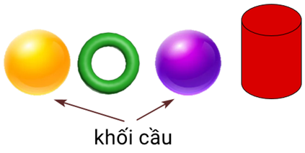  
Những khối cầu được tô màu tím và màu vàng.  
**Đáp án:**Màu tím và màu vàng.